**第13周教育发展研究中心通知**

**★来教育学院参加培训时请注意：**

1.学院车位有限，请参加培训的老师们绿色出行；

2.学院是上海市禁烟单位，来院培训的老师们请勿吸烟。

**通知一：**

**心理通知1**

心理工作坊专题活动： 精神动力小组工作坊

时间：2020年11月24日（周二）9：00-16:00

地点：上海市教育科学学院（茶陵北路21号）114会议室

对象：精神动力小组学员（张珏 谢怀萍）

附名单：

|  |  |  |
| --- | --- | --- |
| 序号 | 姓名 | 单位 |
| 1 | 叶峻 | 尚同中学 |
| 2 | 张晓燕 | 肖塘小学 |
| 3 | 王一萍 | 华亭学校 |
| 4 | 褚兰兰 | 解放路小学 |
| 5 | 龚雨佳 | 奉贤区教育学院 |

注意事项：

参加本次培训必须确保全勤出席，不能缺席和迟到。

**通知二：**

**心理通知2**

上海市生涯辅导项目组会议： 生涯教育微课制作研讨

时间：2020年11月26日（周四）上午9：00

地点：上海市教育科学学院（茶陵北路21号）二号楼底楼会议室

对象：市生涯教育微课小组成员（张珏 谢怀萍）

附名单：

|  |  |  |
| --- | --- | --- |
| **序号** | **姓名** | **单位** |
| 1 | 吴明霞 | 奉贤中学 |
| 2 | 姜海霞 | 致远高中 |
| 3 | 叶峻 | 尚同中学 |
| 4 | 龚雨佳 | 奉贤区教育学院 |
| 5 | 杨阳 | 育秀实验学校 |
| 6 | 翁思维 | 教院附小 |

注意事项：参加本次活动必须确保全勤出席，不能缺席和迟到。

**通知三：**

**心理通知3**

时间：11月26日（周四）下午1:00—4:00

内容：“一体两翼”心理健康主题活动课研讨

对象：全区小学心理教师 **王诗晗**

地点：奉贤区明德外国语小学录播室（褚家路176号）

**通知四：**

**关于****参加2020年上海市家长学校资源征集的通知**

各中小学（含中职校）、幼儿园、早教中心及相关直属单位：

为进一步落实教育部办公厅、全国妇联办公厅《关于开展全国家庭教育主题宣传活动的通知》（教基厅函[2019]36号）和上海市教委、市妇联、市文明办、市未保办《关于进一步加强家长学校工作的实施意见》精神，不断充实本市家长学校家庭教育资源，努力为上海不同学段家长的家庭教育提供支持和服务，上海市电化教育馆、上海市学生德育发展中心联合启动了本年度家长学校资源征集活动。此次活动面向全市各区征集资源，包括0-18岁各年龄段家庭教育，学段包括0-3岁早期教育、幼儿园、小学、初中、高中、职业教育、其他。评审通过的资源将在上海微校平台家长学校栏目展示，面向公众开放。现将奉贤区各单位参与此项活动的要求汇总如下。

1. **资源类别**

上海微校家长学校栏目共有四大专题：家长必修、专家讲堂、亲子时光、新政解读，本次活动征集家长必修、专家讲堂、亲子时光三个专题的资源内容。

家长必修专题资源主要提供系列家庭教育课程，具体包括：读本/手册、视频课程等。专家讲堂专题资源主要以录播形式通过专题式讲座，将理论结合实际，为家长舒缓焦虑，正向看待亲子教育及孩子不同成长阶段所面临的问题。亲子时光专题资源主要提供家长和孩子之间亲密互动、共享时光的相关活动和游戏等。

**二、基本要求**

**（一）内容要求**

1.内容完整，与家长学校主题相匹配；

2.内容组织及其结构合理，语言准确、严谨；

3.目标清晰、定位明确，重点难点突出，启发性、引导性强，有利于家庭教育观念的转变；

4.能够支持解决家庭教育问题，对其起到正面促进作用，易于使用与推广。

**(二)技术要求**

1.读本/手册：

(1)读本/手册格式：PDF文档、WORD文档；

(2)读本/手册内容字迹清晰。

2.视频课程：

(1)视频的画面质量应清晰、稳定，动画、影像播放流畅，声音与画面保持良好的同步，操作简便、通用；

(2)教学与学习活动过程完整，图像清晰，播放流畅，音画同步，声音清楚、饱满，主要环节有字幕提示；

(3)分辨率不低于720 x 576（4:3）或1024*576（16:9）；

(3)视频需采用主流格式存储，支持常用操作系统；

(5)单个视频的播放时长不超过40分钟；

(6)唱词字幕要求：

* 字体：微软雅黑(Bold)；
* 字体大小：32点像素；
* 字色：白色黑边；
* 字幕位置：底行置中，字幕下沿距离图像底部32个像素；
* 每行字幕不超过16个字。

(7)视频输出技术要求：

* 图像垂直分辨率不低于720pix
* 压缩编码H.264，输出MP4格式
* 帧率：25帧/秒
* 视频码流率：动态码流的最高码率不高于2500Kbps，最低码率不得低于1024Kbps 。

**(三)其他要求**

1.上传的作品原则上是教师个人或团队合作自主设计制作的**原创**，其中引用的素材应标明出处（尽量引用官方媒体、公众媒体的公开资源，避免引用自媒体、个人制作的素材，以免引起著作权争议）。

2.所有递交的参评作品原则上视为资源递交者同意用于上海微校家长学校栏目公开发布，无偿供公众学习、浏览。

3.提交作品的参数要求。（1）资源文件（读本手册Word/PDF格式、视频MP4格式）；（2）课程/读本封面图片（像素建议480*200px,文件大小不超过2MB）。

**三、活动时间和参与方式**

（一）活动时间

2020年11月9日-2020年12月23日

（二）参与方式

1.请有意向参与的学校和老师于11月30日前填写回执（附件1）给区教育学院家教中心戴宏娟老师，电子稿发送到指定邮箱：[272839891@qq.com](mailto:272839891@qq.com)。

2. 12月20日前各学校登陆上海微校网站家长学校资源征集活动专区（https://smile.shec.edu.cn/#/parentSchool），根据《操作手册》（附件2），完成注册报名和资料上传。

3. 区家教中心根据各学校报名情况，拟组织评选区优秀家长学校课程 。

**三、活动奖项设置**

本次活动的组织方将组织专家评选出各类优秀奖项和优秀组织奖若干。入选结果将发布于上海微校平台（https://smile.shec.edu.cn）家长学校栏目，符合收录要求的原创资源将收录进上海微校教育资源库，入选资源将颁发证书。

附件1：

2020年奉贤区参加上海市家长学校资源征集活动回执

|  |  |  |  |  |  |
| --- | --- | --- | --- | --- | --- |
| **学校** | **职务** | **姓名** | **资源名称** | **资源形式** | **手机** |
|  |  |  |  |  |  |
|  |  |  |  |  |  |

附件2：

**2020年上海市家长学校资源征集活动**

**平台用户操作手册**

**（教师）**

# 平台访问地址

地址：[https://smile.shec.edu.cn/#/parentSchool](https://sulfiys.shec.edu.cn/dataser/login/toManage.do)

教师访问地址后可上传家长学校资源。

# 登录系统

教师登录：点击右上方【师生入口】。

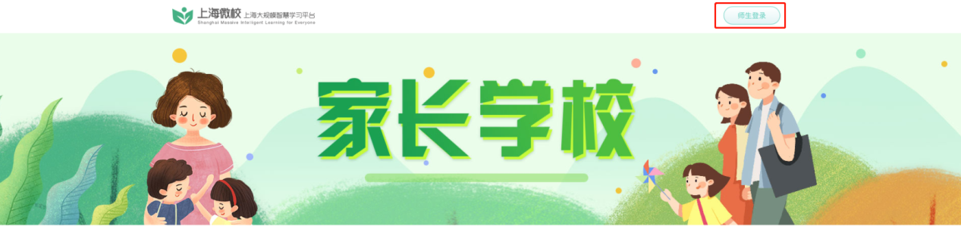

教师账号：师训号（师训平台记录的师训号）或身份证件号。

初始密码：SHedu@身份证号码后6位（如有X，则X应大写）。

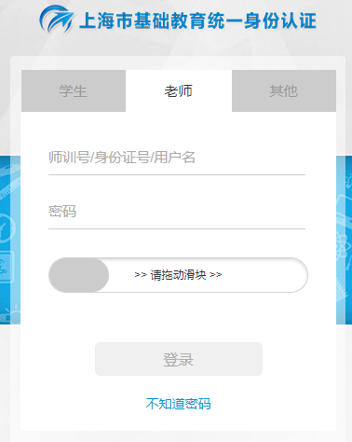

进入上海市基础教育统一身份认证系统进行登录。

# 活动入口

点击“参与活动”进入资源上传页面，页面如下图所示：

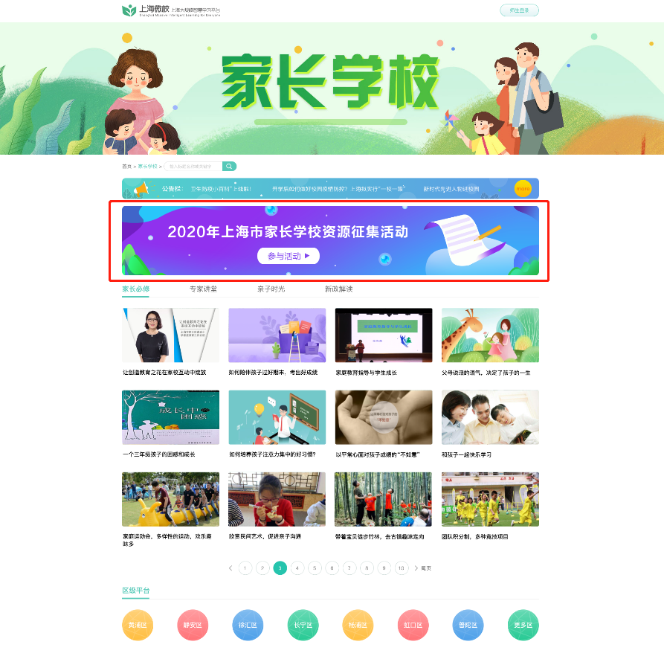

# 资源上传

教师阅读参与方式后，点击“”页面如下图所示：

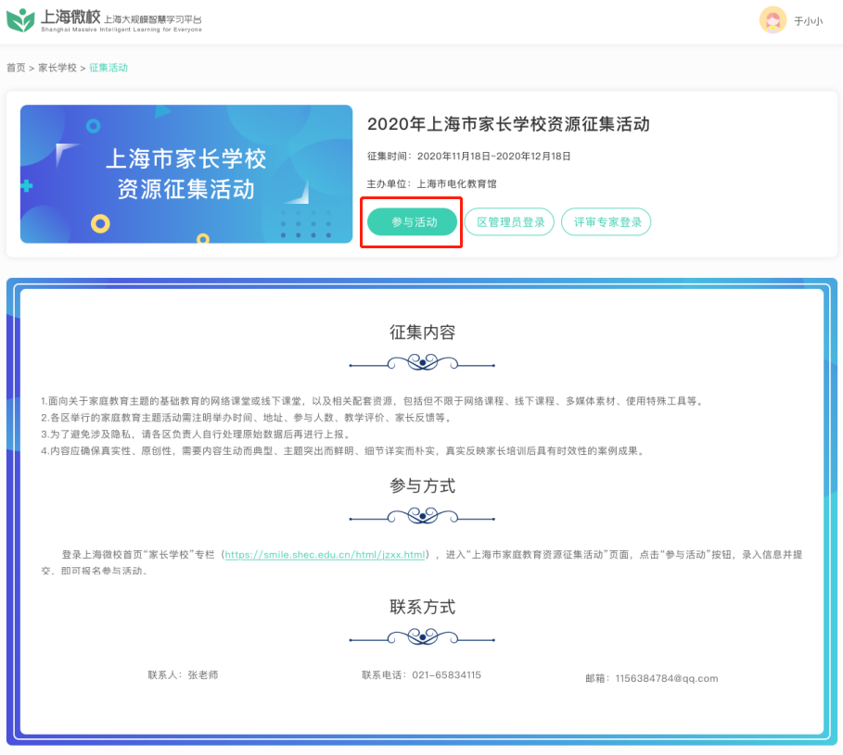

征集活动报名页面

教师按页面提示进行填报，填报完成后点击“”按钮，页面如下图所示：

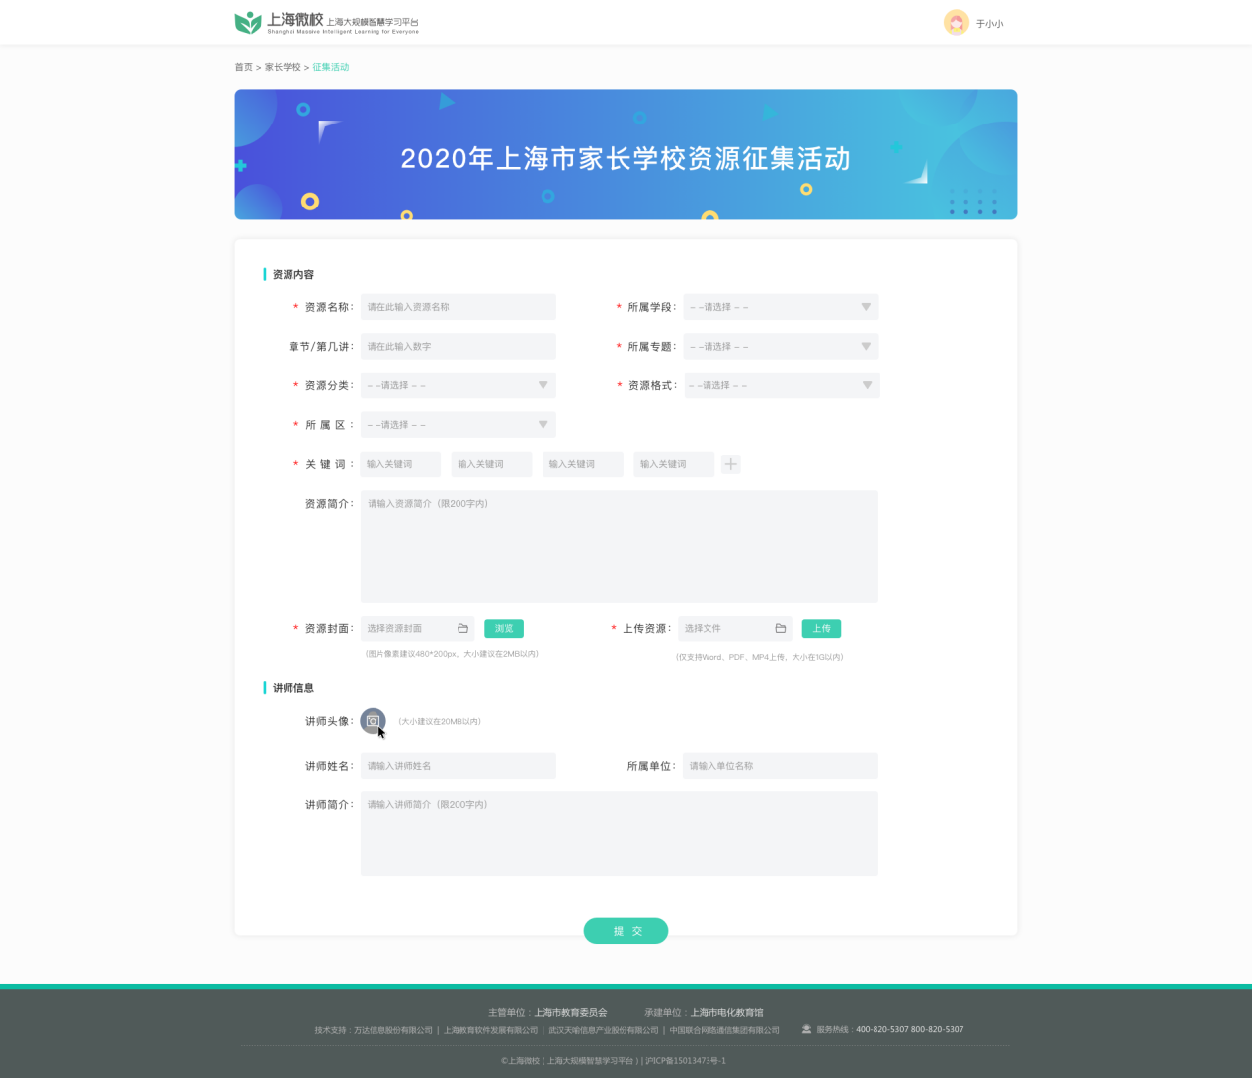

* 资源封面为JPG格式，图片像素建议480*200px，大小建议在2MB以内
* 上传资源支持Word、PDF、MP4格式，大小在1G以内
* 讲师头像建议在20MB以内
* 资源简介及讲师简介限制在200字以内

资源确认不再进行修改，进行提交，否则可点击取消返回修改，页面如下图所示：

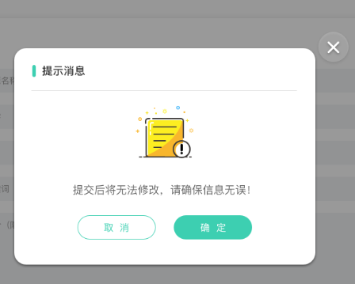

奉贤区教育学院教育发展研究中心

奉贤区家庭教育研究与指导服务中心

2020年11月18日